2. Ünite: Maddeyi Tanıyalım
Kazanım: Doğa olaylarının madde üzerindeki etkisini kavrar.Doğal kaynaklarının dikkatli tüketilmesi gerektiğini açıklar.Farklı maddelerin sıcaklığını ölçerek birimiyle ifade eder.
Süre: 3 ders
 Etkinliklerinizi yaparken her grup üyesi araştırma, sözlü ve yazılı anlatım çalışmalarına katılacaktır.

MADDELERİN SICAKLIĞINI NASIL ÖLÇERİZ?
Terimler: termometre – derece Celsius(selsiyus)


SICACIK BİR ÖYKÜ
Hava çok soğuktu. Dışarıda kar yapıyordu. Akşam hava durumunda sıcaklığın 0 ºC olacağı söylenmişti. Okuldan çıkan Şirin, biriken karların içinden zorlukla yürüyordu. O kadar üşümüştü ki evine vardığında çok sevindi. O da ne? Kapıda küçücük bir kedi, belli ki soğuk hava onu da üşütüyor.
Şirin, kediyi kucağına alarak eve girdi. Şöminede iki sıcak kor vardı. İki ateş parçası nasıl da güzel ısı veriyordu odaya. Odanın sıcaklığının dışarıdan fazla olduğu hemen hissediliyordu. Duvarda asılı duran termometreye yaklaştı. Termometre 24 ºC’yi gösteriyordu. Eşyalarını bir kenara bıraktı. Kediyle birlikte şöminenin yanına oturdu. Bir güzel ısındılar. Şömineden yayılan ısı içlerine işliyordu. Pencereden, dışarıda yağan karı gördükçe evin içindeki havanın ne kadar sıcak olduğunu düşündü.

Isı bir enerji çeşididir. Sıcaklık ise enerji değildir, bir ölçümdür.

Isı birimi kaloridir. Sıcaklık birimi ise derecedir.

Isı kalorimetre ile ölçülür, sıcaklık ise termometre ile ölçülür.

Örneğin; vücut ısısı 36,5 derece değil, vücut sıcaklığı 36,5 derecedir, şeklinde söylenmelidir.

Isı ile sıcaklığın aynı şey olduğunu mu düşünüyorsunuz arkadaşlar? Sıcacık öykümüzde bu iki sözcüğün geçtiği tümceleri inceleyin. Isı ile sıcaklığın farkını bulabildiniz mi?

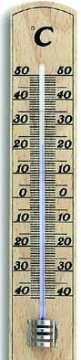
Arkadaşlar, havanın soğuk ya da sıcak olduğunu nasıl anlarız? __________________________________________________________

Peki bu tür değerlendirmeler herkes için aynı mıdır? ________________
__________________________________________________________

İşte değişik değerlendirmeleri önlemek için maddelerin sıcaklığı ____________________ ile ölçülür.

Peki ülkemizde hangi termometre kullanılmaktadır?
__________________________________________________________
__________________________________________________________
Yandaki termometrenin sıcaklık birimi nedir? ______________________

Sembolle nasıl gösterilir ve okunur? _____________________________
__________________________________________________________

Arkadaşlar, vücudumuzun ve maddelerin sıcaklığını ölçmek için önceden _______
ya da _______________ termometre kullanılıyordu. Fakat sağlık açısından zararlı olduğu gerekçesiyle bu termometrelerin satışı yasaklandı. Alkollü ve civalı termometrelerin yerine dijital termometreler kullanılmaya başlandı.
İnsanın vücut sıcaklığı ______--______ ºC’tur.
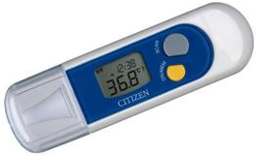

Termometre : ________________________________________________________________

Derece Celsius(selsiyus) : ______________________________________________________

TERMOMETREYİ NASIL KULLANIRIZ?
Bir ortamın ya da maddenin sıcaklığını ölçmek için şunlar yapılmalıdır arkadaşlar:
__________________________________________________________________

__________________________________________________________________

__________________________________________________
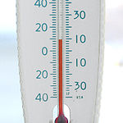

Sıcaklık _______ ºC’tur.

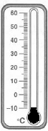
Arkadaşlar bazı durumlarda termometrenin gösterdiği sıcaklık sıfırın altında olabilir.
Bu durumda sıcaklık sıfırın altında diye tanımlanır.

Sıcaklık sıfırın altında, _______ ºC’tur.

BİRAZ DA ETKİNLİK YAPALIM
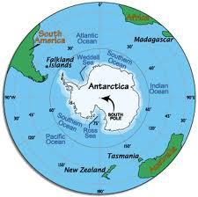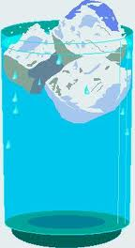
Eriyen buzun sıcaklığı 0 ºC’tur.
Dünya’da kaydedilen en düşük hava sıcaklığı sıfırın altında 89 ºC’tur.
(Antarktika’da)
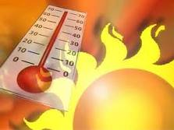
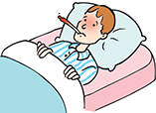
Dünya’da kaydedilen en yüksek hava sıcaklığı 58 ºC’tur.
(Libya’da)
İnsan vücudunun sıcaklığı 0 ºC’tur.
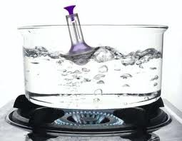
Su 100 ºC’ta kaynar.

 Sıcaklık ve ölçüldüğü yeri eşleştiriniz.
90 ºC – 4 ºC – sıfırın altında 18 ºC – 0 ºC – 22 ºC – 200 ºC – 26 ºC
derin dondurucunun içi
bir fırında pişen et
sıcak bir yaz günü
dondurma
yüzme havuzu
çok sıcak su
buzdolabının içi

 Aşağıdaki metni okuyarak altındaki soruları yanıtlandırınız.
“Öğretmen yarın pikniğe gideceklerini söylediğinde Ezgi çok heyecanlandı. Eve geldiğinde ilk işi televizyonu açıp hava durumunu izlemek oldu. Hava durumunda Samsun’un hava sıcaklığının 24 ºC ve havanın güneşli olacağını gördü. Havanın yağmurlu olmadığına sevindi ama havanın sıcak mı soğuk mu olduğuna karar verip ne giymesi gerektiğini bilemedi. Annesine sordu. Annesi de oturma odasının duvarında asılı olan termometreden hava sıcaklığını okuyarak havanın sıcak mı soğuk mu olduğunu anlayabileceğini söyledi. Ezgi termometreden hava sıcaklığının 25 ºC civarında olduğunu okudu ve odada üşümediğine göre yarın da çok kalın giyinmemesi gerektiğine karar verdi. Teyzesi telaşla kuzeni Eylül’ün hastalandığını telefonla haber verdi. Ezgi ve annesi Eylül’ü görmeye gitti. Eylül’ün yanakları kıpkırmızıydı. Teyzesi termometreyi hafifçe salladıktan sonra Eylül’ün koltuğunun altına koyup bir süre bekleterek ateşini ölçtü. Ateşinin 38 ºC olduğunu görüp hemen Eylül’ü doktora götürdüler.”

1. Metinde nelerin sıcaklığı ölçülmüştür?
_______________________________________________________________________________________

2. Sıcaklık ne ile ölçülmüştür?
_______________________________________________________________________________________

3. Sıcaklık hangi birimle ifade edilmiştir?
_______________________________________________________________________________________

4. Eylül’ün ateşi termometre ile nasıl ölçülmüştür?
_______________________________________________________________________________________

_______________________________________________________________________________________

5. Ezgi ne giyeceğine nasıl karar verdi?
_______________________________________________________________________________________

_______________________________________________________________________________________

Ne Kadar Sıcak, Ne Kadar Soğuk?

Aşağıda verilen termometrelerin gösterdiği sıcaklık değerlerini termometrelerin altında verilen boşluklara yazınız. Gereken yerde “sıfırın altında” nitelemesini kullanınız.
 A ve B bölümlerinde en yüksek sıcaklık ve en düşük sıcaklık değerlerini gösteren termometrelerin numaralarını kırmızı kalemle yuvarlak içine alınız.
 A ve B bölümleri için termometrelerin üstünde verilen numaraları kullanarak termometreleri sıcaktan soğuya doğru sıralayınız.
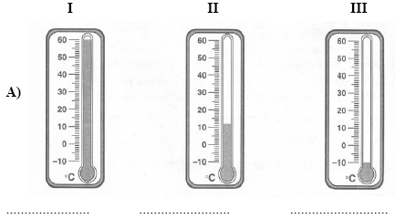
Sıcaktan soğuğa sıralanışı =______________________
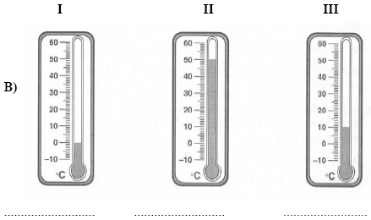
Sıcaktan soğuğa sıralanışı =________________________
Hazırlayan: Gülcan Özten

